Baza danych lodówki.

* Język programowania: Java

1. Wstęp i motywacja:

Projektem będzie stworzenie aplikacji na Androida w której użytkownik będzie wprowadzał po zakupach w sklepie. Wprowadzane będą ilości oraz przede wszystkim daty ważności. Sam stykam się z problemem kiedy kupuję produkty i zapominam o ich datach ważności i po jakimś czasie okazuje się,że zapominam o nich i wyciągam już zepsute. Więc aplikacja przede wszystkim ma powiadamiać o kończącej się dacie ważności co jest jej główną funkcjonalnością. Informacja o ilości produktów może być też przydatna przy zakupach, zamiast sporządzać listę zakupów na kartce można chodzić z telefonem. Z dodatkowych funkcjonalności można wprowadzić listę przepisów wraz z składnikami co pozwoli przy zakupach uzupełniać zapasy. Ostatnią mocno opcjonalną opcją jest skanowanie daty ważności. Wykorzystam aparat oraz rozpoznawanie obrazu (tensorflow Lite), żeby nie wpisywać daty ręcznie a była rozpoznawana i dodawana. Od strony aplikacji dane będą zapisywane do bazy danych.

2. Funkcjonalności: min 10.

- możliwość wprowadzenia produktu i jego daty ważności

- Tabela, lista, obrazki?, tylko nazw

:baza sql lite

- notyfikacje : push

-

- rozpoznawanie daty waznosci po zdjęciu (opcjonalne)

Wykorzystam SQLlite który jest dedykowanym frameworkiem dla androida.

Wstępny podział

Kamil- SQLite,część frontendu

Mateusz- część frontendu,Testy,warstwa graficzna,dokumentacja techniczna,sprawozdanie,

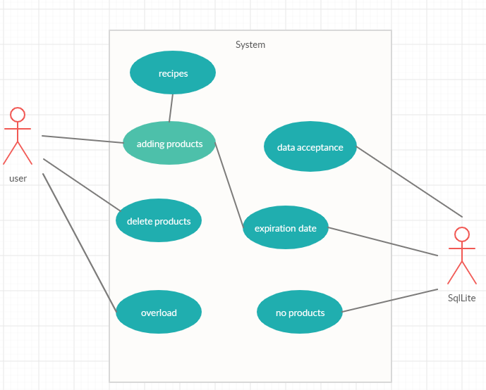Diagram użycia

Diagram klas w przygotowaniu z racji nieco innej struktury systemu w androidzie.

Diagram klas i diagram obiektów

Klasa: produkt

-

Chceck_exp(exp_Date){

If exp_date> current_Date

Return Ture

}